OSOBNOSTI třicetileté války
Během třiceti let trvání třicetileté války se vystřídalo mnoho osobností na panovnických, politických a vojevůdcovských pozicích na obou stranách tohoto konfliktu. Poměrně specifickou úlohu v tomto konfliktu hráli papežové, kteří podporovali katolíky, tedy především císaře. Během třicetileté války se vystřídali tito papežové: Pavel V. (1605–1621), Řehoř XV. (1621–1623), Urban VIII. (1623–1644), Inocenc X. (1644–1655).

Protihabsburská koalice

Panovníci
Aliance | Portrét | Jméno | Poznámka
Koruna česká  Protestantská unie | 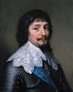 | Fridrich Falcký | Kurfiřt falcký, který zdědil vůdcovství Protestantské unie po svém otci, Fridrichu IV., byl zvolen králem českým v roce 1619, ale poté co utrpěl porážku na Bílé hoře musel Čechy opustit a později ztratil i titul kurfiřta a zemřel v Mohuči jako štvanec v roce 1632.
Kurfiřtství saské | 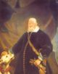 | Jan Jiří I. Saský | Původně protestantský kurfiřt saský nechal projít císařská vojska do Čech přes Sasko a v roce 1635 se přidal na stranu císaře úplně, za což získal obě Lužice do správy.
Sedmihradské knížectví | 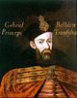 | Gabriel Betlen | Vedl válku s Habsburky o osamostatnění Sedmihradska a potažmo celých Uher. Proto se přidal ve válce na stranu protestantů, ale utrpěl několik porážek, po kterých podepsal několik mírů, které ale mnohdy nedodržel a v dalším boji mu až roku 1629 zabránila smrt.
Anglické království  Skotské království | 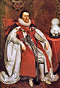 | Jakub I. | Tchán Fridricha Falckého, který ho od odboje zrazoval, později poskytl armádu Kristiánu Brunšvickému a Arnoštu Mansfeldovi, ale zemřel již v roce 1625.
Anglické královtsví  Skotské království | 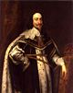 | Karel I. | Do třicetileté války nijak výrazně neangažoval, spíše se snažil upevnit moc vnitrostátně.
Dánsko-Norsko | 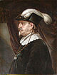 | Kristián IV. | Jako významný dánský král se stal vůdcem armád Haagské koalice, jako stratég se neosvědčil a dánská válka nedopadla pro protestanty příznivě. Později se přidal k císaři, staral se o boje proti Švédsku a zemřel v témže roce jako skončila třicetiletá válka.
Švédsko | 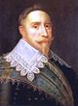 | Gustav II. Adolf | Stal se velitelem protestantských vojsk a jako stratég a hlavně vojenský reformátor se osvědčil. Padl v boji v bitvě u Lützenu.
Švédsko | 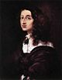 | Kristýna I. | Po smrti svého otce se stala švédskou královnou, konvertovala na katolickou víru, ale zůstala v táboře protihabsburském. Ve válce se neangažovala, pouze si nechávala dovážet ukořistěné poklady z tažení.
Francouzské království | 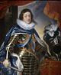 | Ludvík XIII. | Slabý král, téměř zcela podléhal vlivu svého prvního ministra, kardinála Richelieua
Francouzské království | 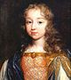 | Ludvík XIV. | V době třicetileté války byl chlapec, který nastoupil na trůn po otci a za něhož vládla jeho matka jako regentka.

Vojevůdci
Aliance | Portrét | Jméno | Poznámka
Koruna česká  Protestantská unie | 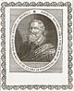 | Jindřich Matyáš Thurn | V cizině získal bojové zkušenosti. Inicioval pražskou defenestraci v roce 1618 a poté se stal vrchním velitelem českých vojsk. Po bitvě na Bílé hoře musel emigrovat a sloužil především u Švédských, ale i dalších vojsk.
Koruna česká  Protestantská unie | 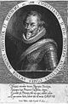 | Kristián I. Anhaltský | Znamenitý diplomat a oblíbenec Fridricha Falckého se na nějaký čas stal vrchní velitel českých vojsk za vlády Fridricha jako českého krále, zde se však neosvědčil. Po bitvě na Bílé hoře, které se také zúčastnil, se stáhl, udobřil s císařem a v klidu zemřel.
Protestantská unie | 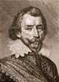 | Petr Arnošt II. Mansfeld | Je označován za nejnadanějšího vojevůdce najatého českými stavy.
Protestantská unie | 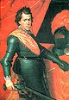 | Kristián Brunšvický | Poté co byl vyhnán Fridrich z Čech vstoupil Kristián do jeho služeb, kde se proslavil jako jeden z nejukrutnějších vojevůdců války. Zemřel v mladém věku v roce 1626.
Kurfiřtství saské | 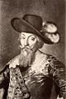 | Jan Jiří z Arnimu
Anglické královtsví | 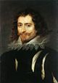 | George Villiers
Švédsko | 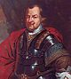 | Johan Banér
Švédsko | 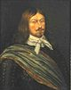 | Lennart Torstenson
Švédsko | 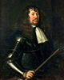 | Carl Gustaf Wrangel
Francouzské království | 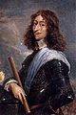 | Ludvík II. Bourbon
Francouzské království | 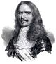 | Henri de Turenne

Politici
Aliance | Portrét | Jméno | Poznámka
Švédsko | 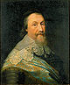 | Axel Oxenstierna | Významný švédský státník; uzavřel několik mírových smluv a byl poručníkem nezletilé královny Kristýny po smrti Gustava II.
Francouzské království | 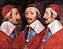 | Armand-Jean de Richelieua | První ministr u krále Ludvíka XIII. a faktický vládce země.
Francouzské království | 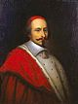 | Jules Mazarin | Nástupce kardinála Richelieu

Prohabsburská koalice

Panovníci
Aliance | Portrét | Jméno | Poznámka
Svatá říše římská | 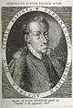 | Ferdinand II. | Jeho nekompromisní přístup k vyznání vedl mimo jiné k válce. Své cíle dosahoval tvrdou politikou, která mu po většinu jeho života přinášela vojenskou převahu. Štěstí ho ale opustilo po vstupu Švédska do války.
Svatá říše římská | 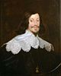 | Ferdinand III. | Po svém otci převzal vládu nad Vatou říší římskou a Korunou českou. Dostal se do třicetileté války v době, kdy jeho tábor prohrával a v Evropě převládalo znechucení nad válkou. Svoji politikou sice omezil svoji moc, ale podařilo se mu uzavřít vestfálský mír bez ztráty tváře.
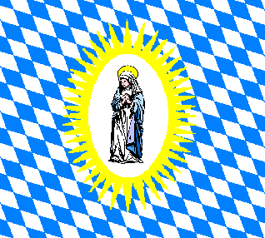  Katolická liga | 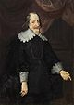 | Maxmilián I. | Nejvěrnější spojenec císaře, který vedl Katolickou ligu kurfiřtů.
Španělské království | 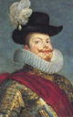 | Filip III. | Snažil se pomoci svému příbuznému v Říši vojenskou pomocí, také se angažoval v obnovené osmdesátileté válce.
Španělské království | 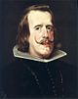 | Filip IV. | Pokračoval v politice svého otce, ale za jeho vlády došlo k prohře jeho vojsk a zlatý věk Španělska pohasl.

¨

Vojevůdci
Aliance | Portrét | Jméno | Poznámka
Svatá říše římská | 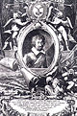 | Karel Bonaventura Buquoy | Vrchní velitel císařské armády při českém tažení, účastnil se zraněn bitvy na Bílé hoře, v roce 1621 přepaden a zabit uherskými jednotkami.
Svatá říše římská | 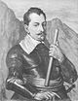 | Albrecht z Valdštejna | Hned po začátku české revoluce byl ve službách neutrální Moravy, poté z ní odešel a přidal se k císaři. Jeho hvězda začala zářit v roce 1625, kdy převzal vrchní vedení císařské armády, na vlastní náklady postavil armádu a porazil dánského Kristiána IV. Proti jeho moci se zformoval silný tábor odpůrců. Později byl Valdštejn zavražděn v Chebu.
Svatá říše římská | 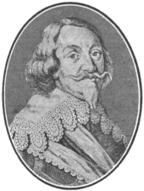 | Matyáš Gallas | †
Svatá říše římská | 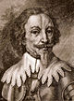 | Gottfried Heinrich Pappenheim | †
Svatá říše římská | 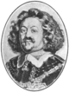 | Ottavio Piccolomini
Svatá říše římská | 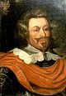 | Jan z Werthu
Katolická liga | 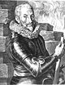 | Jan Tserclaes Tilly | Jeden z vysokých vojenských činitelé Katolické ligy již během českého tažení, převzal vrchní velení nad ligistickými vojsky z rukou Maxmiliána Bavorského během bitvy na Bílé hoře. Dobyl Magdeburg, byl zraněn a roku 1632 na následky zemřel.
Španělské království | 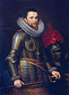 | Ambrosio Spinola

Politici
Aliance | Portrét | Jméno | Poznámka
Svatá říše římská | 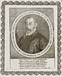 | Melchior Khlesl
Španělské království | 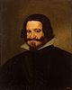 | Gaspar de Guzmán
Španělské království | 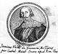 | Íñigo Vélez de Guevara

Dvě města
Všechna jednání o míru byla vedena ve dvou německých městech v Münsteru, který leží v dnešním Severním Porýní-Vestfálsku (proto také vestfálský mír) a Osnabrücku, který leží v Dolním Sasku. Tato města jsou od sebe vzdálená 50 kilometrů. Tato nejednotnost byla způsobena tím, že Švédsko upřednostňovalo protestantský Osnabrück, zatímco Francie katolický Münster. Vzhledem k neochotě katolických a protestantských vůdců se setkat, došlo k oddělení těchto táborů.

Náboženské změny ve Svaté říši
- Byla výrazně omezena moc císaře nad celou říší. Vládcové jednotlivých částí Svaté říše mají právo vládnout na svém území podle „cuius regio, eius religio“, neboli mají právo na vlastní náboženství. Z toho také vyplývá i ta paradoxní situace, že ač v ostatních částech říše vzniká náboženská svoboda, tak v zemích Koruny české a Rakouských dědičných zemích dochází nadále k upevňování pozice katolické církve. Dále je uznáno jako třetí náboženství kalvinismus.
- Na druhou stranu bylo povoleno těm křesťanům, kteří žili na území, kde nebylo jejich náboženství panovníkem podporováno, aby mohli sloužit mši na určeném místě a v určenou hodinu.

Územní změny
- Největší územní zisky si odnesla Francie a to hlavně zásluhou kardinála Mazarina, který byl v této době skutečný vládce Francie z důvodu nezletilosti krále Ludvíka XIV. Francouzi získali biskupství Metské, Touluské, Verdunské a města Décapole v Alsasku (ještě ale nezískali Alsasko celé).
- Švédsko spolu s dalšími odškodněními získalo například západní Pomořansko a dohromady získalo tři hlasy sněmu Kurfiřtů.
- Bavorsko získalo hlas za Falcké kurfiřství. Naopak syn Fridricha Falckého, Karel I. Ludvík získal osmý hlas na sněmu kurfiřtů.
- Braniborsko-Prusko získalo Zadní Pomořansko, biskupství Magdeburské, Halberstadtské, Kaminské a Mindenské
- Vláda v Osnanbrücké diecézí bude střídavě připadat katolíkům a protestantům, za předpokladu, že protestanští biskupové budou voleni z rodu Brunšvik-Lünenburg.
- Nezávislost města Brémy byla uznána.
- Falc byla rozdělena na Horní a Dolní Falc. Dolní, u Rýna, získal syn Fridricha Falckého, Karel I. Ludvík, tedy protestanti a Horní si ponechal Maxmilián I. Bavorský, tedy katolík.
- Na Rýnu byl znovu obnoven volný obchod, který byl z důvodu války blokován.

